МИНОБРНАУКИ РОССИИ

Федеральное государственное бюджетное образовательное учреждение высшего образования

НИЖЕГОРОДСКИЙ ГОСУДАРСТВЕННЫЙ ТЕХНИЧЕСКИЙ
УНИВЕРСИТЕТ им. Р.Е.АЛЕКСЕЕВА

Институт радиоэлектроники и информационных технологий
Кафедра информатики и систем управления


Реализация пошаговых блок-схем алгоритмов
(наименование темы проекта или работы)

ОТЧЕТ
по лабораторной работе №2
по дисциплине
Информатика и компьютерные технологии
(наименование дисциплины)

РУКОВОДИТЕЛЬ:
________________ Степаненко М.А.
(подпись) (фамилия, и.,о.)

СТУДЕНТ:
________________ Серышева Е.Е.
(подпись) (фамилия, и.,о.)

25-ИВТ-4-2
(шифр группы)

Работа защищена «___» ____________
С оценкой ________________________

Нижний Новгород

2026 г.
- Введение
  - Цель работы
Изучить базовые алгоритмические структуры и приобрести практические навыки построения блок-схем алгоритмов на примере задачи обработки текстовых данных из файла.
  - Задание
Построить максимально подробную блок-схему алгоритма решения задачи по вариантам.
  - Вариант
Подсчитать число латинских букв в данном тексте.

- Выполнение работы
Построим блок-схему алгоритма по данному заданию в соответствии требованиям

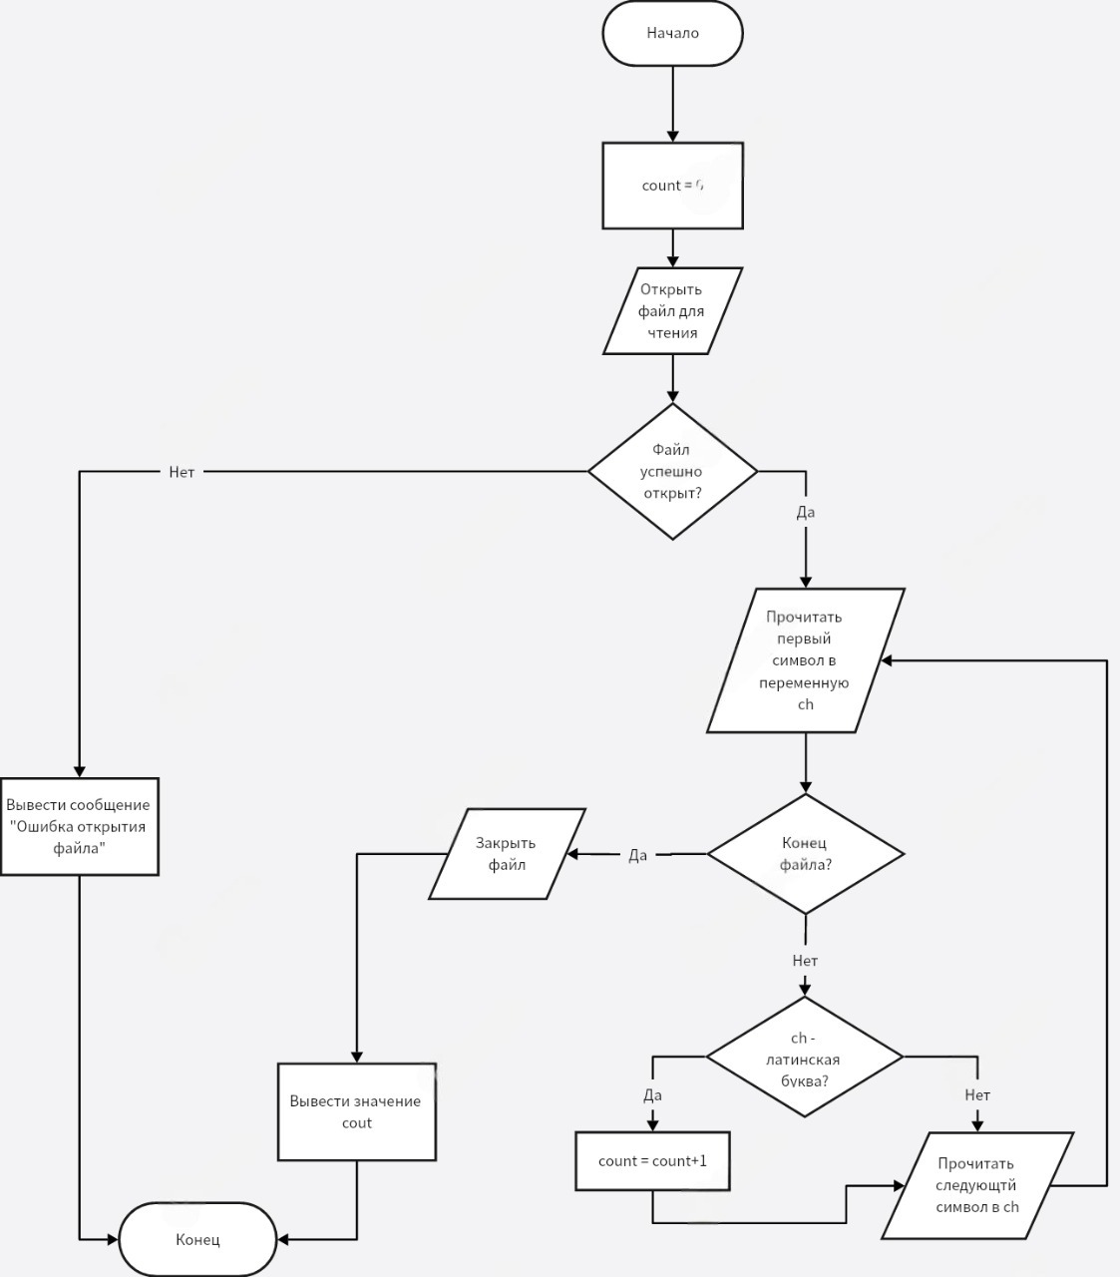
Рисунок 1 - Блок-схема

- Заключение
В ходе выполнения лабораторной работы была построена детальная блок-схема алгоритма для решения задачи «Подсчитать число латинских букв в данном тексте». В процессе работы были достигнуты следующие результаты: закреплены теоретические знания о свойствах алгоритмов, освоено графическое представление основных алгоритмических конструкций

